设计说明
苏霍姆林斯基曾说过：“引导学生借助已有的经验去获取知识，这是最高的教学技巧之所在。”本节课的教学通过让学生动手操作、自主探究、合作交流等方式，使学生经历“探究——发现——验证——修改”的过程。通过一系列的活动，使学生完成了知识的自我构建，同时也加深了对分数除以整数的意义的理解，符合学生的发展需要。
另外，本节课的教学设计还遵循学生的认知规律和年龄特点，对计算进行探究式教学。让学生以自主探究和合作交流的方式，在分析问题和解决问题的过程中体验成功的喜悦，不仅使学生获得了知识，发展了智力，还激发了学生学习数学的兴趣
课前准备
教师准备 PPT课件、长方形包装纸
学生准备 长方形纸
教学过程
⊙创设情境，提出问题
1．问题导入。
师：同学们，我们学过整数除以整数(0除外)，也知道了整数除法的意义。今天我们将学习分数除法。那么分数除法的意义是什么呢？它和整数除法的意义是否相同呢？下面就让我们带着疑问一起来探究一下几个小朋友分饼的问题。
请你们列出算式并计算。
(1)每人吃$\frac{1}{2}$张饼，4个人共吃多少张饼？
(2)把2张饼平均分给4个人，每人分得多少张饼？
(3)有2张饼，每人分得$\frac{1}{2}$张饼，可以分给几个人？
(引导学生观察上面的三道题，并说一说它们都是已知什么，求什么)
2．揭示分数除法的意义。
讨论：(3)题中涉及了分数除法，想一想，分数除法的意义和整数除法的意义相同吗？
总结：分数除法的意义与整数除法的意义相同，都是已知两个因数的积与其中一个因数，求另一个因数的运算。
设计意图：通过对一组题的探究和对比，使学生发现分数除法的意义与整数除法的意义相同，这样新旧知识的迁移过渡，可以使学生对分数除法的意义理解起来更加容易。
⊙合作交流，探究新知
1．引导参与，探究新知。
(1)出示教材55页例题。
师：(出示一张长方形的包装纸)老师想用这张漂亮的包装纸把送给妈妈的礼物包装起来，可是这张纸太大了，把它的$\frac{4}{7}$平均分成2份就够了，每份是这张纸的几分之几呢？
(2)动手操作，分一分，涂一涂。
师：请大家拿出一张长方形纸，涂色表示出这张纸的$\frac{4}{7}$。
(学生动手操作，教师巡视指导)
师：把一张长方形纸的$\frac{4}{7}$平均分成2份，想一想，是把哪一部分平均分成了2份？其中的一份是多少呢？请大家用自己喜欢的颜色表示出来。
(学生活动，教师指导)
(3)观察发现。
师：通过画图，你发现了什么？能用一个算式表示出涂色的过程吗？
预设
(教师利用课件配合学生汇报)
⇓
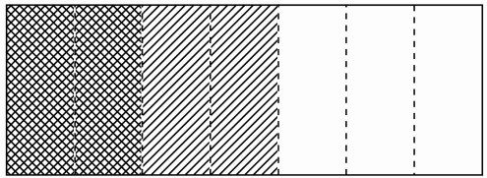
生1：把$\frac{4}{7}$平均分成2份，每份是2个小格，占这张纸的$\frac{2}{7}$。
生2：$\frac{4}{7}$里面有4个$\frac{1}{7}$，平均分成2份，每份就是2个$\frac{1}{7}$，是$\frac{2}{7}$，即$\frac{4}{7}$÷2＝$\frac{2}{7}$。
设计意图：通过涂一涂的活动，在教师的引导下，让学生列出除法算式，使学生进一步理解、感受分数除法的意义。
2．初探算法。
师：如果不看图，你会计算$\frac{4}{7}$÷2吗？你能提出大胆的猜想吗？
预设
生：分母不变，被除数的分子除以整数得到的商作商的分子。
$\frac{4}{7}$÷2＝$\frac{4÷2}{7}$＝$\frac{2}{7}$
提出质疑，验证猜想，理解新知。
(1)尝试验证，发现问题。
师：科学的验证不是仅通过计算一两道题就能得出结论的，你们能不能自己设计一道分数除以整数(0除外)的计算题来验证刚才的猜想是否正确呢？
(学生汇报验证的结果)
师：为什么有些题目能很顺利地算出来，而有些题目却不能很快地算出准确的答案呢？(分数的分子不能被除数整除)
(2)操作探究，理解算法。
师：我们结合下面这道题，来探究一下这样的算式应该如何计算。
课件出示：把一张纸的$\frac{4}{7}$平均分成3份，每份是这张纸的几分之几？分一分，涂一涂，与同伴交流。
师：请同学们动手在长方形纸上分一分，涂一涂，涂好后在小组内交流。
(学生动手操作，然后汇报)
生：把一张纸的$\frac{4}{7}$平均分成3份，每份是这张纸的$\frac{4}{21}$，列式为$\frac{4}{7}$÷3。
追问：每份实际上是$\frac{4}{7}$的几分之几？应该如何列式呢？
生：每份实际上是$\frac{4}{7}$的$\frac{1}{3}$，列式为$\frac{4}{7}$×$\frac{1}{3}$。
师：对照这两道算式，你有什么想法？
(学生讨论后汇报，教师根据学生的汇报总结)
师总结：把$\frac{4}{7}$平均分成3份，求每份是多少就相当于求$\frac{4}{7}$的$\frac{1}{3}$是多少，结果是$\frac{4}{21}$，即$\frac{4}{7}$÷3＝$\frac{4}{7}$×$\frac{1}{3}$＝$\frac{4}{21}$。
3．比较归纳，总结算法。
(1)观察发现。
师：观察上面的算式发现，原来的除法算式转化成了什么算式？什么没变？什么变了？
(原来的除法算式转化成了乘法算式，被除数没变，除号变成了乘号，除数3变成了它的倒数$\frac{1}{3}$)
师：观察3和$\frac{1}{3}$，由除以3变成乘3的倒数，是不是除以一个整数(0除外)就可以乘它的倒数呢？我们来验证一下。
(教师出示教材55页下面例题的两道计算题，组织学生进行计算，然后用乘法验证)
(2)归纳总结。
师：像这样的分数除以整数(0除外)的题目一般可以怎么计算呢？有哪些需要注意的地方？请同学们在小组内互相说一说。
师生共同总结：除以一个不为零的整数，相当于乘这个整数的倒数。
设计意图：分数除以整数(0除外)的计算方法是本节课的教学重点，为了使学生更好地掌握这部分知识，先让学生大胆猜想，通过学生动手操作，数形结合，合作交流，发现问题，进一步猜想：是不是除以一个整数(0除外)就可以乘它的倒数呢？最后通过两道计算题来验证提出的猜想。这样在不断地猜想验证中使学生亲身经历了知识探究的全过程，突破了本节课的教学重难点，有效地培养了学生的学习能力和探究能力。
⊙课堂练习，提升反馈
1．填空。
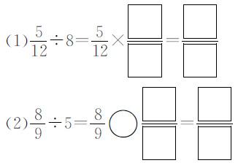
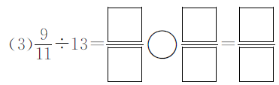
2．计算下面各题，写出计算过程。
$\frac{2}{5}$÷2 $\frac{6}{7}$÷3 $\frac{3}{4}$÷5 $\frac{2}{3}$÷6
3．解决问题。
(1)一条绳子长$\frac{2}{3}$ m，把它剪成同样长的4段，每段长多少米？
(2)一个长方形的面积是$\frac{8}{9}$ m²，它的长是2 m，宽是多少米？
⊙课堂总结
这节课我们学习了哪些知识？你们有哪些收获？
⊙布置作业
教材56页3、4、5题。
板书设计
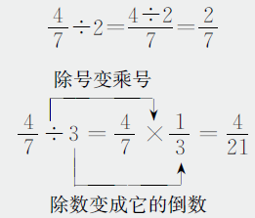
除以一个不为零的整数，相当于乘这个整数的倒数。

